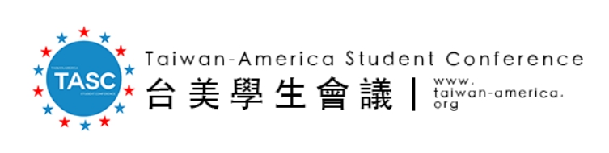

2020 年台美學生會議的台灣區報名已經開始，歡迎踴躍報名!

▍台美學生會議 TASC 是什麼 ?

台美學生會議 TASC 為一全英語跨文化交流活動，為期 16 天，今年將舉辦在07/29-08/13。組成人員為來自台美雙方各 15 位優秀的大專院校生。行程包含圓桌會議、主題實作、名人講堂、景點造訪、生活議題討論等。

活動主旨在藉由雙方的溝通交流，衝撞出全新的視野，培養國際觀，增進對台灣土地的認同，同時也建立未來領袖的橋梁。

▍精彩活動

1. 環遊台灣 ：環遊台灣、拜訪各個城市，在跨文化交流之外，也更深入認識

自己家鄉的土地與文化。

2. 機構參訪 ：在環島的途中參訪一些官方、非營利、學術等相關機構。（TASC

曾參訪過美國在台協會、新竹工研院、世界蔬菜中心…..等）。

3. 專家講座 ：邀請台灣美國各領域的專家，從多元的角度重新認識台美

（TASC 曾邀請過 Taiwan Bar 創辦人、阿滴英文、台大嚴震生教

授、蔡英文女士…等。）

4. 圓桌會議 ：依據興趣被分配到媒體、教育、環境、藝術、文化衝突等五個領域

的圓桌會議，和夥伴共同聚焦出原創且可實行的行動計畫。

5. 交流與友誼：長達三週每天 24 小時的深刻相處，用一個暑假的時間，建立起一生的友誼。

一個在自己的國家，同時體驗美國文化＆重新認識台灣文化的機會

1

▍會議時間

2020/07/29~08/13（共 16 天）

▍招募代表

1. 名額： 共 15 名（全台灣）

2. 資格：

・學生（含大學、碩博士生）・擁有基本英語能力
・行動力與深度思考的能力・對跨文化開闊、好奇的心

▍活動費用

原價：新台幣 30,000 元整 (含食宿、講師費、場地費、門票、交通費、保險費等)台灣區代表：新台幣 30,000 元 ➡ 24,000 元整
* 109.1.19 前報名再減 500 元。

*TASC 身為非營利組織，費用完全用於代表們 16 日食宿、講師、門票、交通費等。

▍報名流程

(1)於 108.11.18~109.2.23 填寫申請表，並寄至 chili@taiwan-america.org
↓
(2)於 109.3.7 公布面試名單
↓
(3)於 3月中進行線上面試（將再協調時間）↓
(4)於 4 月公布錄取名單

☛粉絲專頁：https://www.facebook.com/taiwan.america/
☛報名請上官網：http://www.taiwan-america.org/

2

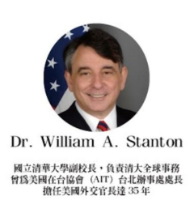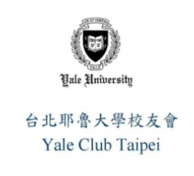

▍合作夥伴與贊助單位

台美學生會議（TASC）是一個學生非營利組織─「台灣美國學生會議協會」一年一度主辦的活動。本會的發起人為兩位台裔美國大學生，受到曾參與已有多年歷史的日本美國學生會議的啟發，決心於台灣發展，推廣台美關係與連結，同時在美國在台協會（AIT）前處長司徒文先生 （William Stanton）的協助下，因而得以創立。活動今年已邁入第七屆，長期受耶魯大學校友會、LTTC 等單位的支持。

▍其他推薦影片

台大教授——葉丙成

台大前校長——楊泮池為臺灣而教——劉安婷

（任何問題請來信 chili@taiwan-america.org ，或是私訊粉絲專頁）

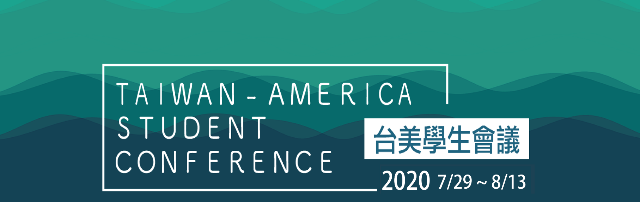

3

